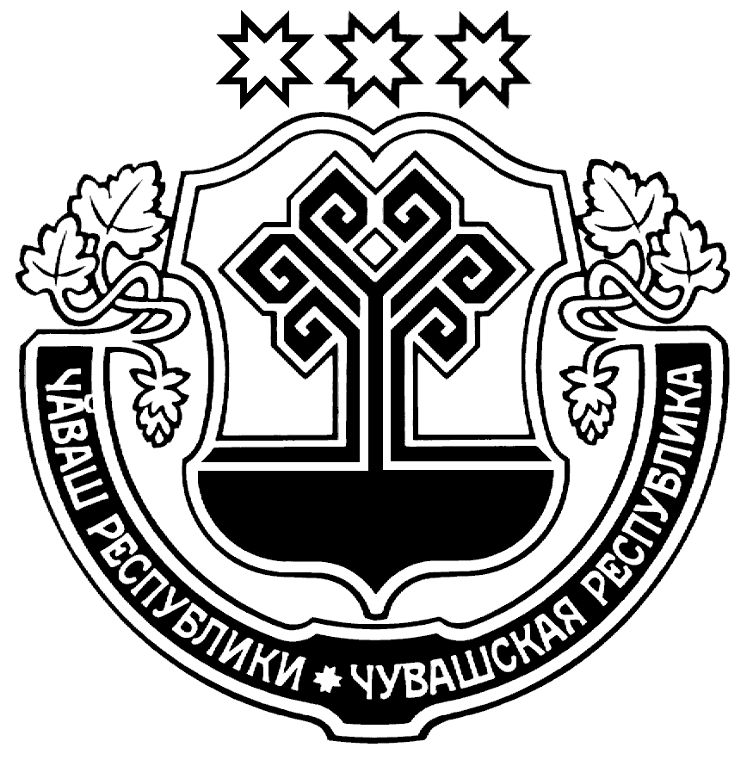
ЧӐВАШ РЕСПУБЛИКИН
ВӐРМАР РАЙОН АДМИНИСТРАЦИЙӖН ВӖРЕНЎ ТАТА ҪАМРӐКСЕН ПОЛИТИКИН УПРАВЛЕНИЙӖ

УПРАВЛЕНИЕ ОБРАЗОВАНИЯ И МОЛОДЕЖНОЙ ПОЛИТИКИ АДМИНИСТРАЦИЯ УРМАРСКОГО РАЙОНА
ЧУВАШСКОЙ РЕСПУБЛИКИ

429400, Чувашская Республика, Урмарский район, пос. Урмары, Чапаева ул., д. 2
тел. 2-15-41, 2-10-60, e-mail: urmary_obrazov@cap.ru

Приказ № 209 Хушу
27.10.2022

О проведении муниципального этапа
всероссийской олимпиады и
региональных олимпиад школьников
в 2022-2023 учебном году

В целях выявления и развития у обучающихся общеобразовательных организаций Урмарского района творческих способностей и интереса к научным знаниям, развития муниципальной системы выявления и поддержки одаренных детей, в соответствии Порядком проведения всероссийской олимпиады школьников, утвержденным приказом Министерства просвещения Российской Федерации № 678 от 27 ноября 2020 года (с изменениями, утвержденными приказом Мин просвещения России №73 от 14 февраля 2022 г.), Положением о региональной олимпиаде школьников, утвержденным приказом Минобразования Чувашии от 19.12.2014 № 2251, с приказами Министерства образования и молодежной политики Чувашской Республики от 24.10.2022 года № 1554 «О проведении муниципального этапа всероссийской олимпиады школьников в 2022-2023 учебном году», от 24.10.2022 года № 1553 «О проведении муниципального этапа региональных олимпиад школьников по национальным языкам и культуре родного края в 2022-2023 учебном году», письмом Министерства образования и молодежной политики Чувашской Республики от 24.10.2022 №02/13-14902, п р и к а з ы в а ю:
- Провести:
  - 08, 11 ноября 2022 года муниципальный этап региональных олимпиад по чувашскому языку и литературе и культуре родного края;
  - В период с 15 ноября по 15 декабря 2022 года муниципальный этап всероссийской олимпиады школьников.
2.Утвердить:
2.1. График проведения муниципального этапа региональных олимпиад школьников в 2022-2023 учебном году (приложение 1);
2.2. График проведения муниципального этапа всероссийской олимпиады школьников по общеобразовательным предметам в 2022-2023 учебном году (приложение 2);
2.3. Состав оргкомитета по проведению муниципального этапа всероссийской олимпиады школьников и региональных олимпиад школьников (приложение 3);
2.4. Состав комиссий по проверке олимпиадных работ, обучающихся по общеобразовательным предметам (приложение 4);
2.5. Места проведения муниципального этапа всероссийской олимпиады школьников и региональных олимпиад школьников в 2022-2023 учебном году (Приложение 5)
2.6. Требования к организации и проведению муниципального этапа всероссийской олимпиады школьников в 2022-2023 учебном году по общеобразовательным предметам (приложение 6);
2.7. Требования к организации и проведению муниципального этапа региональной олимпиады школьников в 2022-2023 году по чувашскому языку и литературе, КРК (приложение 7);
2.8. Формы протоколов для муниципального этапа всероссийской олимпиады школьников и муниципального этапа региональной олимпиады школьников в 2022-2023 учебном году (приложение 8);
2.9. Форму карточки участника муниципального этапа ВсОШ (приложение 9);
2.10. Состав апелляционной комиссии (приложение 10).
3. Установить:
3.1. Количество баллов по каждому общеобразовательному предмету и классу, необходимое для участия на муниципальном этапе олимпиады в 2022-2023 учебном году (приложение 11);
3.2. Квоту победителей и призеров не более 20 процентов от общего числа участников муниципального этапа олимпиады по каждому общеобразовательному предмету при условии, если количество набранных баллов победителями превышает 50% из максимально возможных, призерами - если превышает 40 % из максимально возможных.
4.Проезд и питание участников олимпиады произвести за счет направляющих организаций.
5. Руководителям общеобразовательных учреждений:
5.1. Обеспечить явку обучающихся, учителей - членов комиссии по проверке олимпиадных работ по предметам в указанные в графике сроки в места проведения муниципального этапа всероссийской олимпиады школьников.
5.2. Рекомендовать предоставить членам комиссии по проверке олимпиадных работ дополнительный день к ежегодному основному отпуску.
6. Ответственность за подготовку учебных кабинетов для проведения муниципального этапа всероссийской олимпиады школьников и региональных олимпиад с соблюдением санитарно-эпидемиологических требований возложить на директора МАОУ «Большеяниковская СОШ» Кириллову Л.И., директора МБОУ «Челкасинская ООШ» Павлова Н.А.
7. Контроль за исполнением данного приказа возложить на Иванову Н.В., заместителя начальника управления образования и молодежной политики администрации Урмарского района.

Начальник управления образования и
молодежной политики
администрации Урмарского района Н.А.Борисова

Николаева Елена Ильинична
8(835-44) 2-10-60

Приложение 1
к приказу управления образования и
молодежной политики
администрации Урмарского района
от 27.10.2022 № 209

График
проведения муниципального этапа региональных олимпиад школьников
в 2022-2023 учебном году

№ | Наименование предмета | Классы | Дата проведения | День недели
1 | Культура родного края | 7-9 | 08 ноября | вторник
2 | Чувашский язык и литература | 7; 8; 9; 10; 11 | 11 ноября | пятница

Приложение 2
к приказу управления образования и
молодежной политики
администрации Урмарского района
от 27.10.2022 № 209

График
проведения муниципального этапа всероссийской олимпиады школьников
в 2022-2023 учебном году
№ | Наименование предмета | Возрастные группы (параллели) | Дата проведения | День недели
1 | Экономика | 7-8; 9; 10-11 | 15 ноября | вторник
2 | Литература | 7-8; 9; 10; 11 | 16 ноября | среда
3 | Экология | 7-8; 9; 10; 11 | 17 ноября | четверг
4 | Физическая культура | 7-8; 9-11 | 18 ноября | пятница
5 | Искусство (МХК) | 7-8; 9; 10-11 | 22 ноября | вторник
6 | Обществознание | 7-8; 9; 10-11 | 23 ноября | среда
7 | Физика | 7; 8; 9; 10; 11 | 24 ноября | четверг
8 | ОБЖ | 7-8; 9; 10-11 | 25 ноября | пятница
9 | Немецкий язык | 7-8; 9-11 | 28 ноября | понедельник
10 | Русский язык | 7-8; 9; 10; 11 | 29 ноября | вторник
11 | Биология | 7; 8; 9; 10; 11 | 30 ноября | среда
12 | Право | 9;10;11 | 1 декабря | четверг
13 | Астрономия | 7-8; 9; 10; 11 | 2 декабря | пятница
14 | Французский язык | 7-8; 9-11 | 5 декабря | понедельник
15 | Химия | 7-8; 9; 10; 11 | 6 декабря | вторник
16 | Математика | 7; 8; 9; 10; 11 | 8 декабря | четверг
17 | Английский язык | 7-8; 9-11 | 9 декабря | пятница
18 | География | 7-8; 9; 10; 11 | 12 декабря | понедельник
19 | Информатика | 7-8; 9-11 | 13 декабря | вторник
20 | История | 7; 8; 9; 10; 11 | 14 декабря | среда
21 | Технология | 7-8; 9; 10-11 | 15 декабря | четверг

Приложение 3
к приказу управления образования и
молодежной политики
администрации Урмарского района
от 27.10.2022 № 209

Состав оргкомитета
по организации и проведению муниципального этапа всероссийской олимпиады школьников и региональных олимпиад в 2022 -2023 учебном году

Борисова Н.А. | Начальник управления образования и молодежной политики администрации Урмарского района
Иванова Н.В. | Заместитель начальника управления образования и молодежной политики администрации Урмарского района
Хисамова Н.Н. | Заведующий ИМЦ управления образования и молодежной политики администрации Урмарского района
Николаева Е.И. | Старший методист ИМЦ управления образования и молодежной политики администрации Урмарского района
Федорова О.В. | Ведущий специалист-эксперт управления образования и молодежной политики администрации Урмарского района
Ефимова Л.Н. | Методист ИМЦ управления образования и молодежной политики администрации Урмарского района
Павлова Т.А. | Методист ИМЦ управления образования и молодежной политики администрации Урмарского района
Пудрикова К.А. | Директор МБОУ ДО «Дом детского творчества» Урмарского района
Иванова Л.В. | Методист МБОУ ДО «Дом детского творчества» Урмарского района
Саминова А.В. | Методист МБОУ ДО «Дом детского творчества» Урмарского района
Кириллова Л.И. | Директор МАОУ «Большеяниковская СОШ» Урмарского района
Павлов Н.А. | Директор МБОУ «Челкасинская ООШ» Урмарского района

Приложение 4
к приказу управления образования и
молодежной политики
администрации Урмарского района
от 27.10.2022 № 209

СОСТАВ
комиссий по проверке олимпиадных работ обучающихся
муниципального этапа по общеобразовательным предметам

1. ОБЖ
Иванов В.Н.- МАОУ «Большеяниковская СОШ» - председатель
Антонов В.П.- МАОУ «Урмарская СОШ им.Г.Е. Егорова»
Сорокин В.В.- МБОУ «Кудеснерская ООШ»
Саминов А.Л. –МБОУ «Мусирминская СОШ им. В.Д.Николаева»
Терентьев А.Л. – МБОУ «Ковалинская ООШ»
Паденьков В.Н. – МБОУ «Челкасинская ООШ»
Ларионов А.Р.- МБОУ «Кудеснерская ООШ»
Кудрявцев В.П.- МБОУ «Шигалинская ООШ»

2. Астрономия
Тимофеева С.Л. - МАОУ «Урмарская СОШ им.Г.Е. Егорова» - председатель
Васильева О.М. – МАОУ «Большеяниковская СОШ»
Кузнецова Е.Н. - МБОУ «Мусирминская СОШ им. В.Д.Николаева»
Васильева М.А. – МБОУ «Кудеснерская ООШ»
Краснова Е.И.- МБОУ «Челкасинская ООШ»

3. Искусство (МХК)
Гаврилова Т.Г. – МАОУ «Большеяниковская СОШ» - председатель
Иванова Л.В. – методист МБОУ ДО «Дом творчества детей»
Шапеев В.И. - МАОУ «Урмарская СОШ им.Г.Е. Егорова»
Якимова М.А. – МБОУ «Староурмарская СОШ»
Романова С.В. – МБОУ «Кульгешская ООШ им.Н.А.Афанасьева»

4.География
Орлова Е.Н. - МАОУ «Урмарская СОШ им.Г.Е. Егорова» - председатель
Архипова Э.Л.– МБОУ «Мусирминская СОШ им. В.Д.Николаева»
Антонова М.А. – МБОУ «Староурмарская СОШ»
Иванова В.В. – МБОУ «Шигалинская ООШ»
Петрова А.В.– МБОУ «Челкасинская ООШ»
Гурьева Н.А. – МАОУ «Шихабыловская ООШ»

5.Биология
Кузьмина Н.И. - МАОУ «Урмарская СОШ им.Г.Е. Егорова» - председатель
Табакова Т.Р. –МАОУ «Большеяниковская СОШ»
Архипова Э.Л.- МБОУ «Мусирминская СОШ им. В.Д.Николаева»
Антонова М.А. – МБОУ «Староурмарская СОШ»
Сапаркина Л.Н.- МАОУ «Шихабыловская ООШ»
Евсеева Н.М.- МБОУ «Челкасинская ООШ»
Паденькова Е.М. – МБОУ «Кульгешская ООШ им. Н.А.Афанасьева»

6. История
Краснова М.В.- МБОУ «Кудеснерская ООШ»-председатель
Пуклакова Г.Г. – МБОУ «Мусирминская СОШ им.В.Д.Николаева»
Муллина Т.Н. – МАОУ «Урмарская СОШ им.Г.Е.Егорова»
Алексеева О.В. –МБОУ «Староурмарская СОШ»
Ефимова Л.Н. –МБОУ «Шоркистринская СОШ»
Трофимова Г.А. – МБОУ «Шигалинская ООШ»
Милаев А.М. – МБОУ «Синекинчерская ООШ им.М.Н.Юхмы»
Петрова А.В. – МБОУ «Челкасинская ООШ»

7.Информатика
Николаева И.А. – МБОУ «Шоркистринская СОШ» – председатель
Лаврентьев Е.В. –МАОУ «Урмарская СОШ им. Г.Е.Егорова»
Петрова В.Н. - МАОУ «Урмарская СОШ им. Г.Е.Егорова»
Григорьева А.П. – МАОУ «Большеяниковская СОШ»
Иванова И.А. – МБОУ «Шигалинская ООШ»

8.Физическая культура
Аршинова Л.М.- МБОУ «Староурмарская СОШ»– председатель
Иванов С.О.- МБОУ «Шоркистринская СОШ»
Иванов О.Н. – МАОУ «Большеяниковская СОШ»
Сорокин В.В. – МБОУ «Кудеснерская ООШ»
Андреева Э.О. – МБОУ «Синекинчерская ООШ им.М.Н.Юхмы»
Чубукова С.В. – МБОУ «Ковалинская ООШ»
Ноздрин А.М. – МБОУ «Чубаевская ООШ»
Терентьев А.Л. – МБОУ «Ковалинская ООШ»

- Физика
Тимофеева С.Л. – МАОУ «Урмарская СОШ им. Г.Е.Егорова»– председатель
Андреев В.В. - МАОУ «Урмарская СОШ им. Г.Е.Егорова»
Васильева О.М. – МАОУ «Большеяниковская СОШ»
Кузнецова Е.Н. – МБОУ «Мусирминская СОШ им.В.Д.Николаева»
Краснова Е.И. – МБОУ «Челкасинская ООШ»
Степанова Е.А. – МБОУ «Чубаевская ООШ»

- Русская литература
Табакова В.М.- МАОУ «Урмарская СОШ им.Г.Е.Егорова» – председатель
Иванов И.М. – МБОУ «Шоркистринская СОШ»
Алексеева Г.В. – МАОУ «Большеяниковская СОШ»
Ускова Г.С.- МБОУ «Мусирминская СОШ»
Адякина В.А. –МБОУ «Шигалинская ООШ»
Уливанова С.Л. – МБОУ «Челкасинская ООШ»

11.Обществознание
Колоколова Л.К.– МАОУ «Урмарская СОШ им. Г.Е.Егорова»- председатель
Тимофеев Н.А. – МАОУ «Урмарская СОШ им. Г.Е.Егорова»
Алексеева О.В.- МБОУ «Староурмарская СОШ»
Краснова М.В.- МБОУ «Кудеснерская ООШ»
Трофимова Г.А.- МБОУ «Шигалинская ООШ»
Милаев А.М.- МБОУ «Синекинчерская ООШ им.М.Н.Юхмы»

12. Экология
Табакова Т.Р. – МАОУ «Большеяниковская СОШ «– председатель
Кузьмина Н.И. – МАОУ «Урмарская СОШ им. Г.Е.Егорова»
Николаева К.А.- МАОУ «Урмарская СОШ им. Г.Е.Егорова»
Антонова М.А. –МБОУ «Староурмарская СОШ»
Архипова Э.Л. – МБОУ «Мусирминская СОШ им. В.Д.Николаева»
Сапаркина Л.Н. – МАОУ «Шихабыловская ООШ»

13.Русский язык
Дзюба Л.Я.- МБОУ «Большеяниковская СОШ» - председатель
Бондарева С.В. – МАОУ «Урмарская СОШ им. Г.Е.Егорова»
Петрова Л.Н. – МБОУ «Урмарская СОШ им. Г.Е.Егорова»
Антипова М.М.- МБОУ «Ковалинская ООШ»
Якимова М.А. – МБОУ «Староурмарская СОШ»
Уливанова С.Л. – МБОУ «Челкасинская ООШ»

14.Математика
Аверьянова С.В.- МБОУ «Мусирминская СОШ им. В.Д.Николаева»- председатель
Уливанова Л.В. – МАОУ «Урмарская СОШ им. Г.Е.Егорова»
Шмелева Т.Л. - МАОУ «Урмарская СОШ им. Г.Е.Егорова»
Николаева И.А.- МБОУ «Шоркистринская СОШ»
Русакова Т.В. – МБОУ «Большеяниковская СОШ»
Платонова Е.С.- МБОУ «Кудеснерская ООШ»
Федорова Е.П. – МБОУ «Челкасинская ООШ»

15.Химия
Иванова Н.И.–МАОУ «Урмарская СОШ им. Г.Е.Егорова» – председатель
Лисицкая Н.В.- МАОУ «Мусирминская СОШ им. В.Д.Николаева»
Антонова М. А.- МБОУ «Староурмарская СОШ»
Иванова В.В.- МБОУ «Шигалинская ООШ»
Маслова Н.Г. –МБОУ «Ковалинская ООШ»

16. Экономика
Пуклакова Г.Г.- МАОУ «Мусирминская СОШ» - председатель
Колоколова Л.К.- МАОУ «Урмарская СОШ им. Г.Е.Егорова»
Тимофеев Н.А.- МАОУ «Урмарская СОШ им. Г.Е.Егорова»
Ефимова Л.Н. – МБОУ «Шоркистринская СОШ «
Антонов С.Н.- МБОУ «Староурмарская СОШ»

- Английский язык
Викторова В.Н. – МАОУ «Шихабыловская ООШ»-председатель
Петрова А.Г. – МАОУ «Урмарская СОШ им. Г.Е.Егорова»
Николаева С.А.- МБОУ «Мусирминская СОШ»
Иванова Н.Н. – МБОУ «Шоркистринская ООШ»
Харитонова З.И. – МБОУ «Староурмарская СОШ»
Кузьмин А.И.- МБОУ «Чубаевская ООШ»

18.Технология
Васильева О.В. – МАОУ «Урмарская СОШ им. Г.Е.Егорова» - председатель
Егоров В.А.- МАОУ «Урмарская СОШ им. Г.Е.Егорова»
Романова С.В. – МБОУ «Кульгешская ООШ им.Н.А.Афанасьева»
Евсеева Н.М. – МБОУ «Челкасинская ООШ»
Антонов С.Н. –МБОУ «Староурмарская СОШ»
Чернов Ю.В. – МБОУ «Мусирминская СОШ им. В.Д.Николаева»
Ларионов А.Р. – МБОУ «Кудеснерская ООШ»

- Право
Тимофеев Н.А. – МАОУ «Урмарская СОШ им. Г.Е.Егорова» - председатель
Колоколова Л.К.– МАОУ «Урмарская СОШ им. Г.Е.Егорова»
Кириллова Л.И. –МАОУ «Большеяниковская СОШ»
Пуклакова Г.Г. – МБОУ «Мусирминская СОШ им. В.Д.Николаева»
Алексеева О.В. – МБОУ «Староурмарская СОШ»

20. Немецкий язык
Николаева С.А.- МБОУ «Мусирминская СОШ им. В.Д.Николаева» - председатель
Мартынова Р.М. – МБОУ «Челкасинская ООШ»
Степанова И.В. –МБОУ «Ковалинская ООШ»

- Французский язык
Егорова Е.В. – МАОУ «Урмарская СОШ им. Г.Е.Егорова» - председатель
Степанова Н.В. – МБОУ «Шоркистринская СОШ
Васильева Л.П.- МАОУ «Синекинчерская ООШ им.М.Н.Юхмы»

22.Чувашский язык и литература
Цыркунова Т.Л. – МБОУ «Мусирминская СОШ им.В.Д.Николаева»– председатель
Иванова И.В. – МАОУ «Большеяниковская СОШ» (ЧШ)
Авакова Н.Ю. – МБОУ «Ковалинская ООШ» (ЧШ)
Цыфаркина Л.А.- МБОУ «Чубаевская ООШ» (ЧШ)
Семенова Е.В. – МБОУ «Челкасинская ООШ» (ЧШ)
Васильева Г.Н. – МАОУ «Урмарская СОШ им.Г.Е.Егорова» (РШ)
Яковлева И.В. – МАОУ «Урмарская СОШ им.Г.Е.Егорова» (РШ)

23. КРК
Михайлова А.В. –МБОУ «Челкасинская ООШ»- председатель
Михайлова Л.П.- МБОУ «Шигалинская ООШ»
Цыркунова Т.Л.- МБОУ «Мусирминская СОШ им. В.Д.Николаева»
Николаева Л.Ю. – МБОУ «Кудеснерская ООШ»
Приложение 5
к приказу управления образования и
молодежной политики
администрации Урмарского района
от 27.10.2022 № 209

Места проведения
муниципального этапа всероссийской олимпиады и региональных олимпиад школьников
в 2022-2023 учебном году

№/№ | Наименование ОУ | Адрес
1 | МАОУ «Большеяниковская СОШ» | 429412 Урмарский район, д.Большое Яниково,ул.К.Маркса,д.98
2 | МБОУ «Челкасинская ООШ» | 429415 Урмарский район, д.Челкасы, ул.К.Маркса, д.56

Примечание: в МАОУ «Большеяниковская СОШ» проводится муниципальный этап ВсОШ по основам безопасности жизнедеятельности, физической культуре, технологии.
По всем остальным предметам муниципальный этап ВсОШ состоится в МБОУ «Челкасинская ООШ».

